Приложения
Приложение 1. Схема сооружения

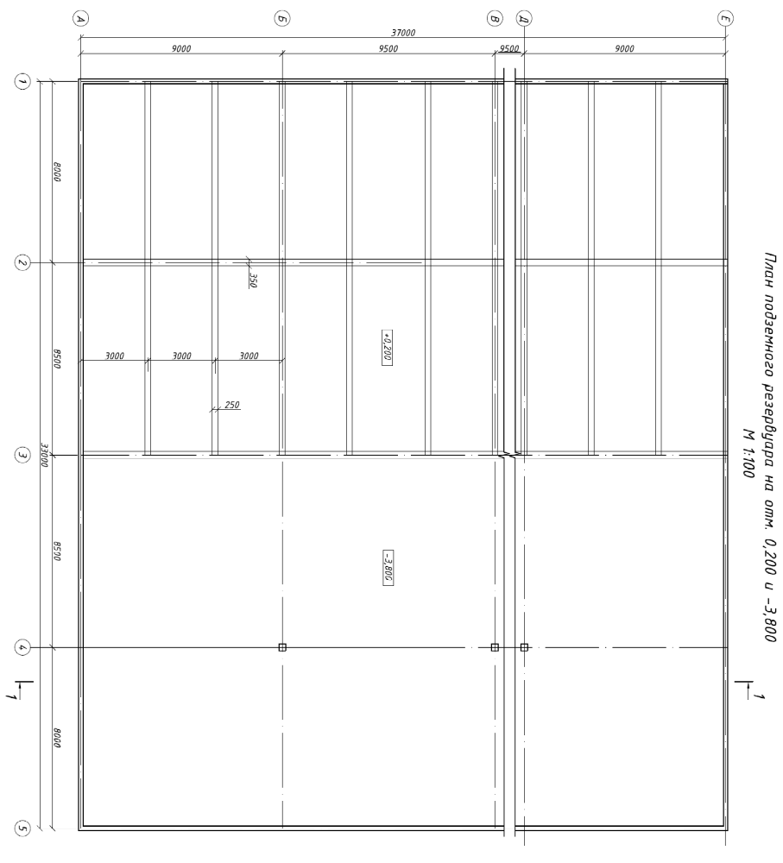
Рисунок П. 1.1. План сооружения на отметке -3,800 и 0,200
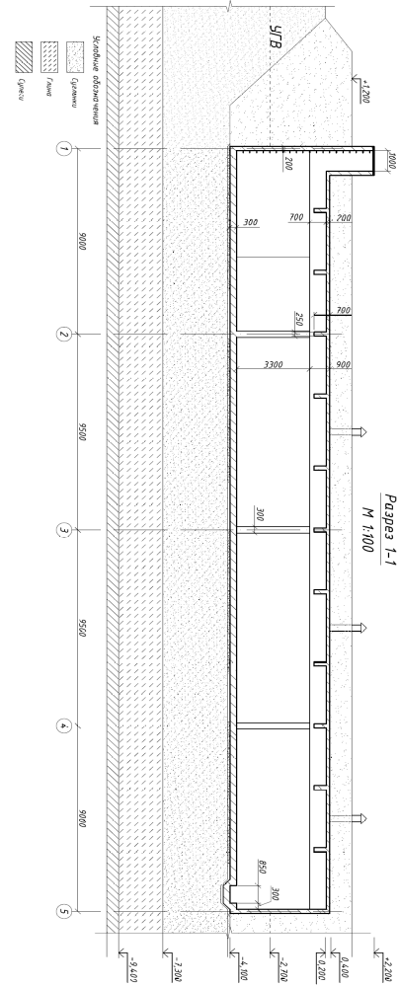
Рисунок П. 1.2. Разрез 1-1

Приложение 2. Иллюстрация расчетной схемы
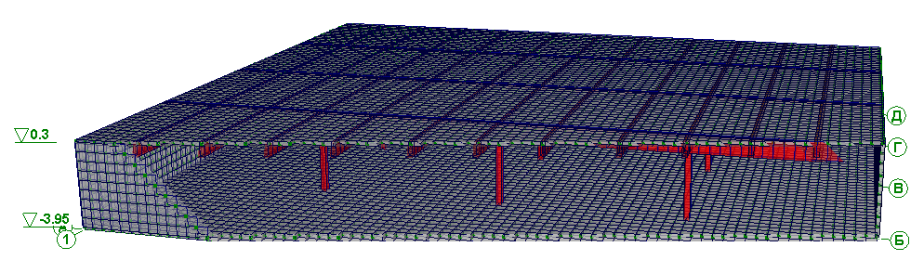
Рисунок П. 2. 1. Расчетная схема сооружения
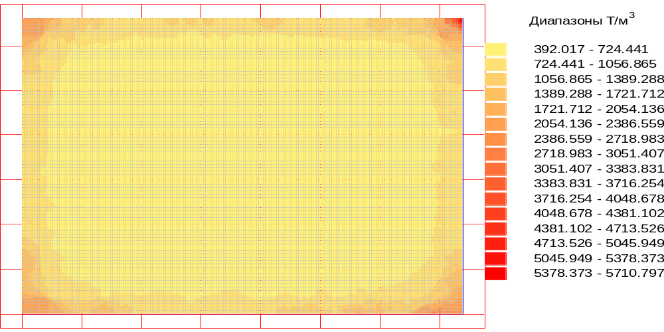
Рисунок П. 2. 2. Коэффициенты постели
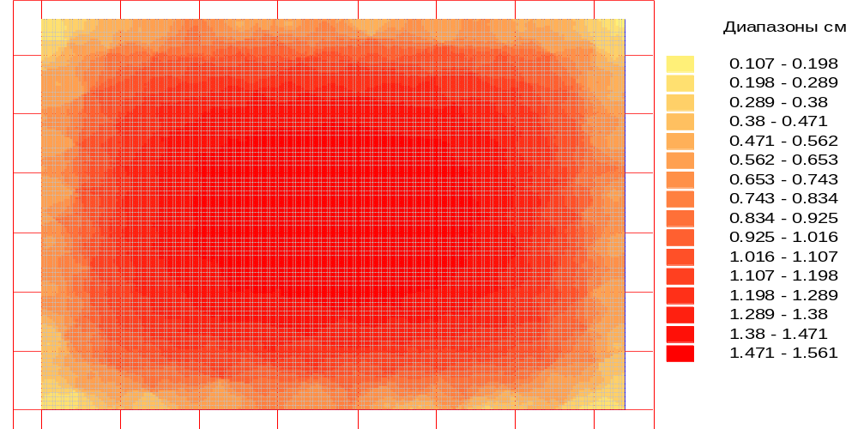
Рисунок П. 2.3. Осадка сооружения

Приложение 3. Иллюстрации загружений расчетной схемы
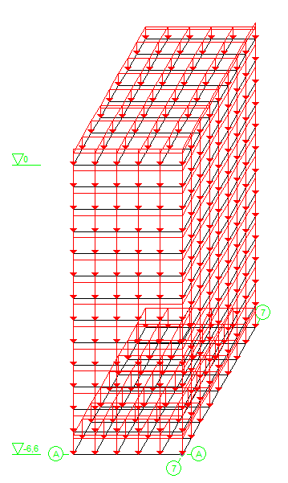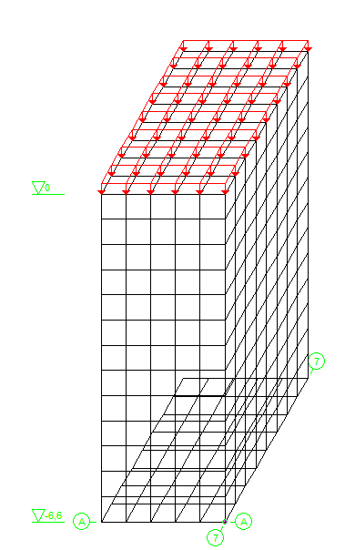

Рисунок П. 3.1. Нагрузка от собственного весаконструкций
Рисунок П. 3.2. Нагрузка от веса грунта засыпки

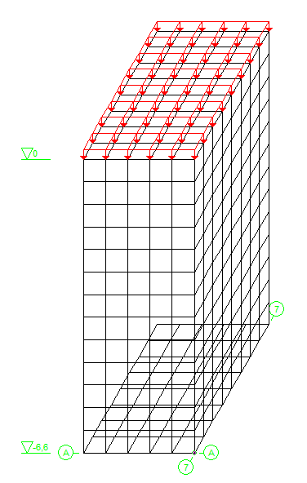
Рисунок П. 1.3. Снеговая нагрузка
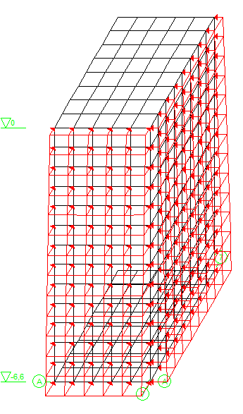
Рисунок П. 3.4. Нагрузка от бокового давления грунта засыпки

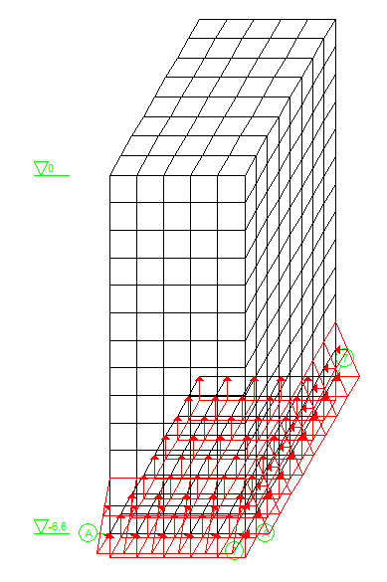
Рисунок П. 3.5. Давление грунтовых вод
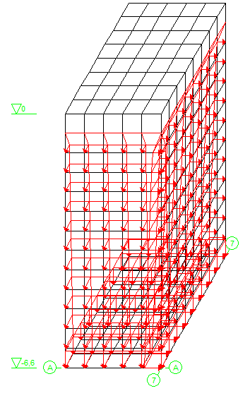
Рисунок П. 3.6. Полезная нагрузка

Приложение 4. Иллюстрации результатов расчета
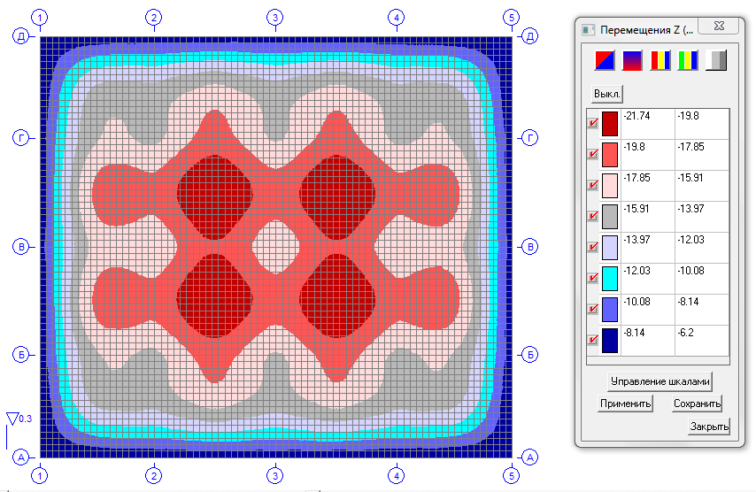
Рисунок П. 4.1. Схема перемещений плиты покрытия по оси Z
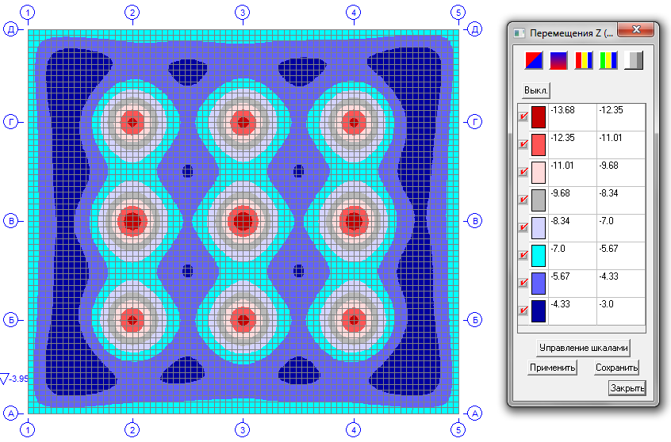
Рисунок П. 4.2. Схема перемещений фундаментной плиты по оси Z
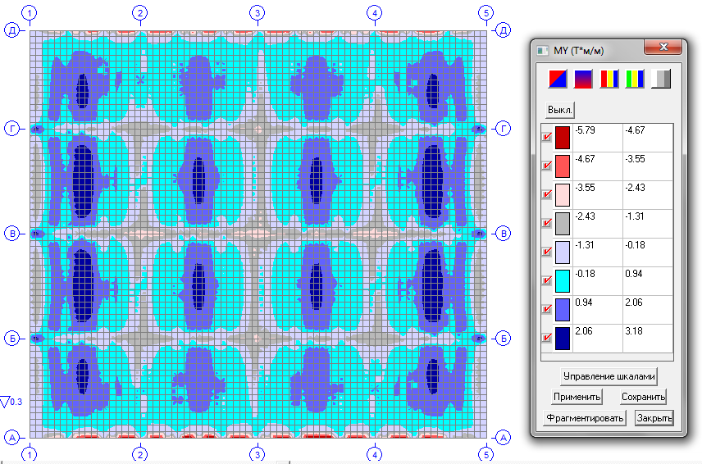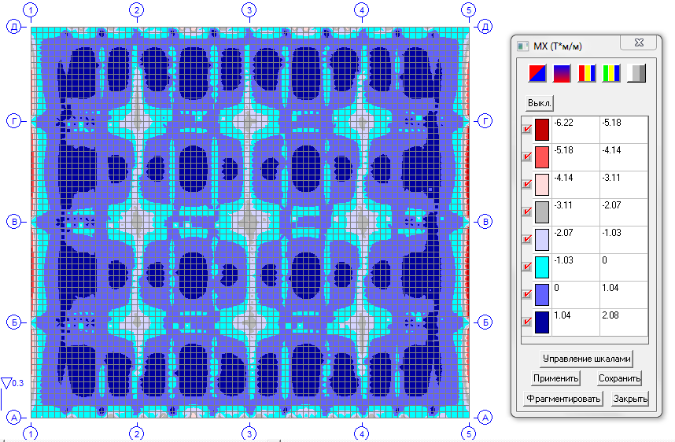
Рисунок П. 4.3. Поля напряжений в плите покрытия
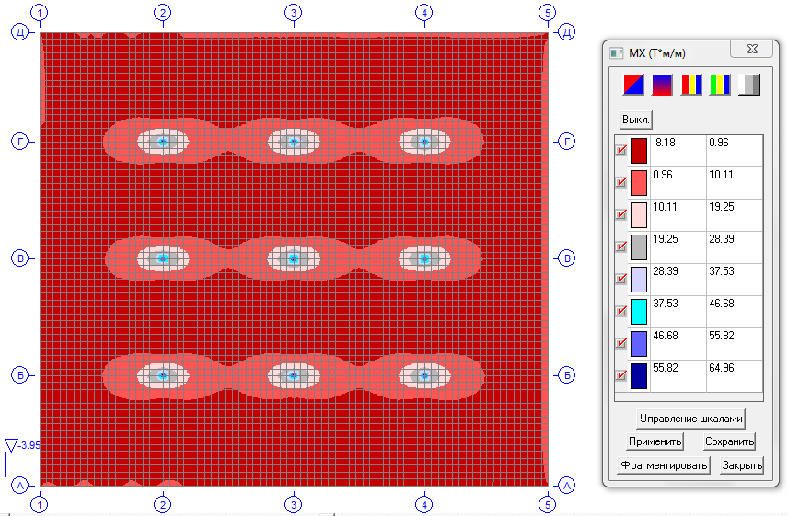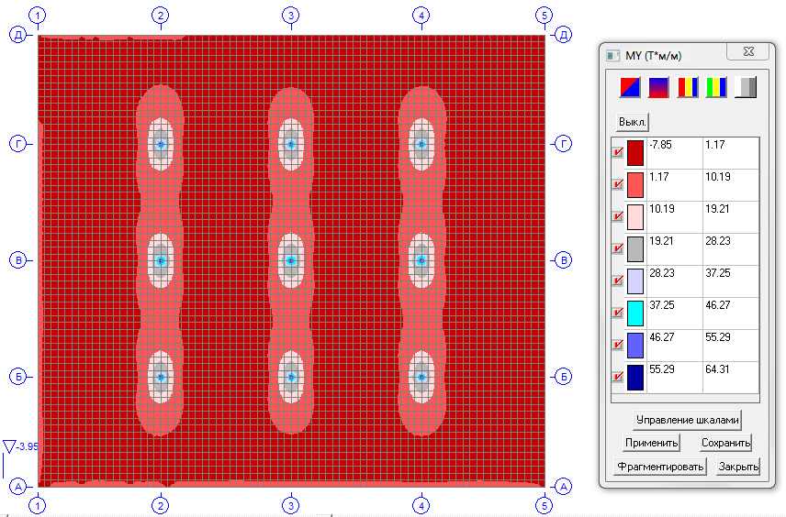
Рисунок П. 4.4. Поля напряжений в фундаментной плите
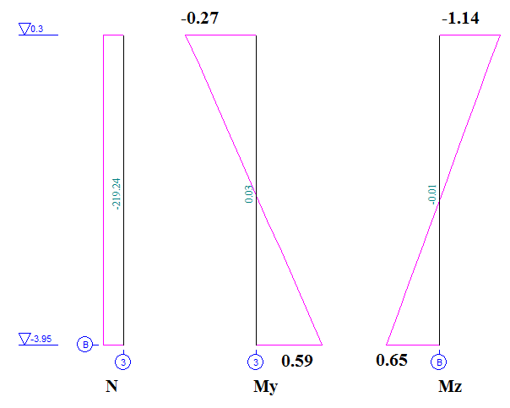
Рисунок П. 4.5. Максимальные усилия в колоннах: N, тс; Мy, тс·м; Mz, тс·м

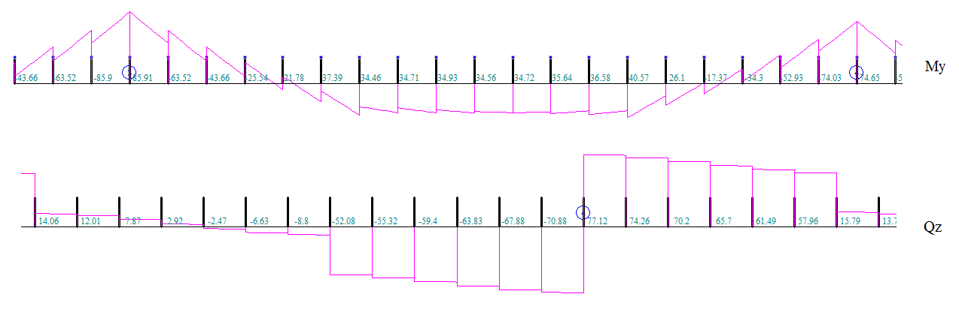
Рисунок П. 4.6. Эпюры My (тс·м) и Qz(тс) в главных балках, максимальные усилия

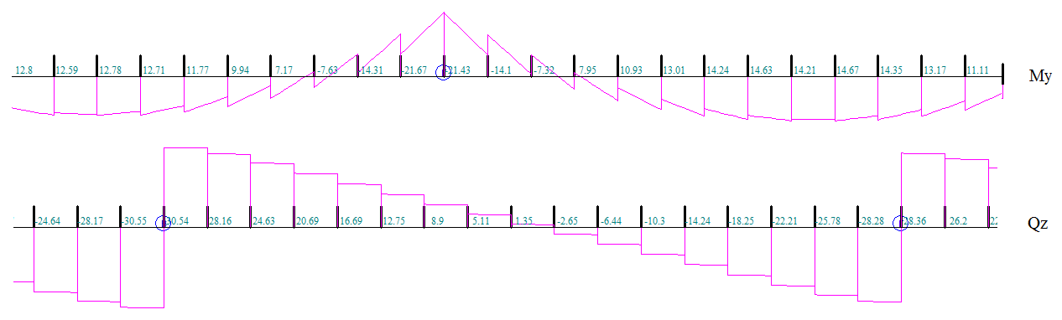
Рисунок П. 4.7. Эпюры My (тс·м) и Qz(тс) во второстепенных балках, максимальные усилия

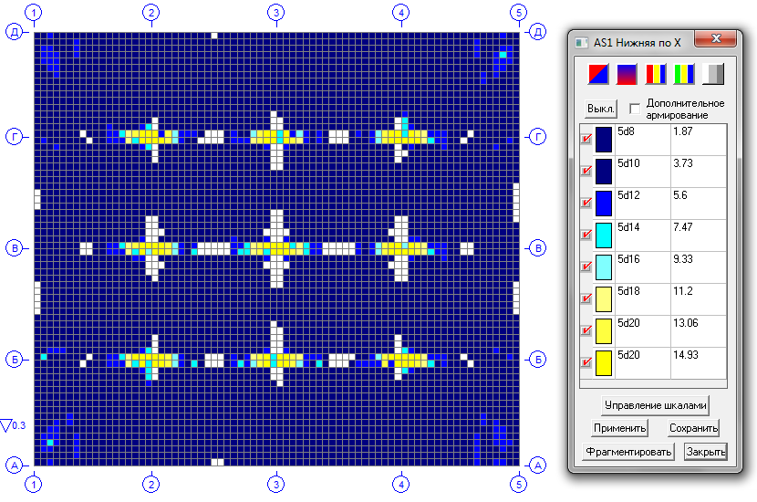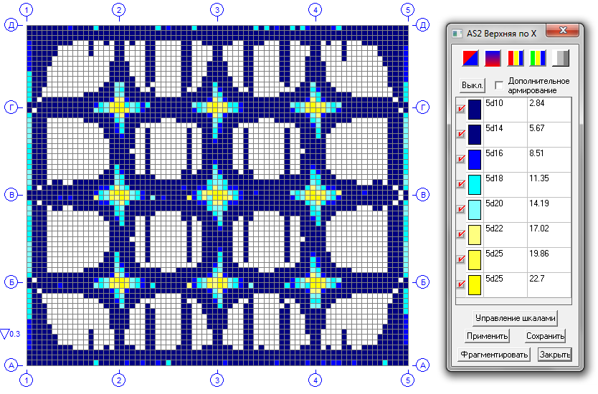
Рисунок П. 4.8. Армирование в SCAD плиты перекрытия
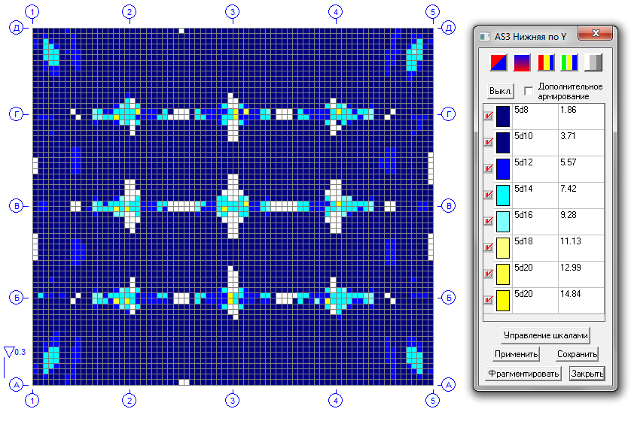 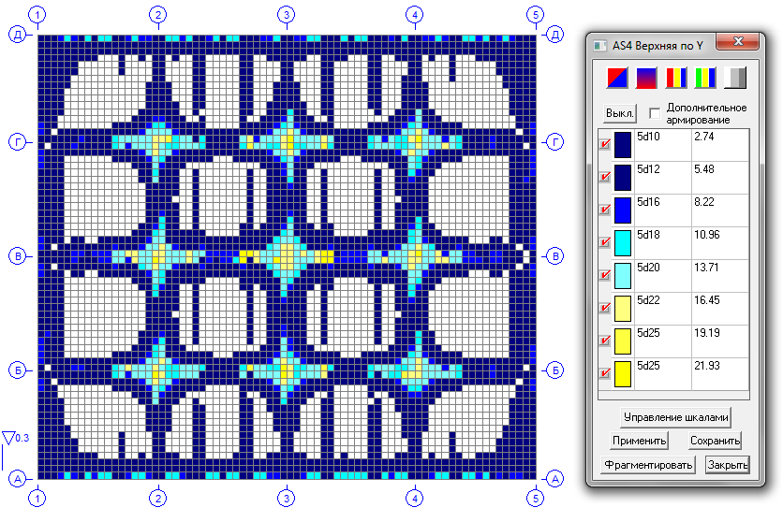 Рисунок П. 4.8. Армирование в SCAD плиты перекрытия

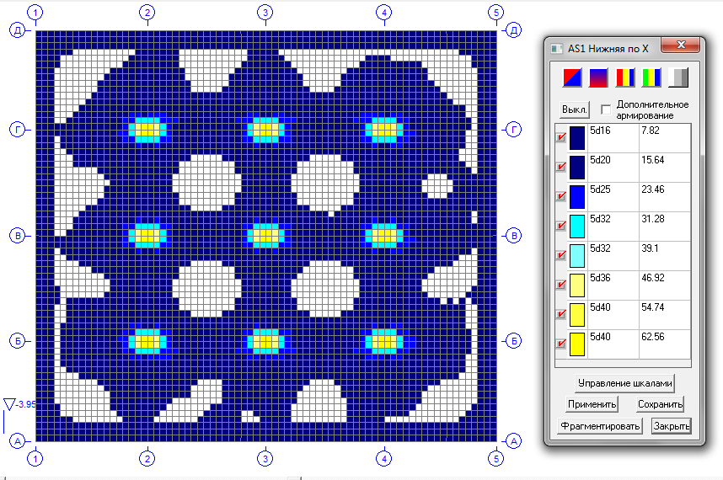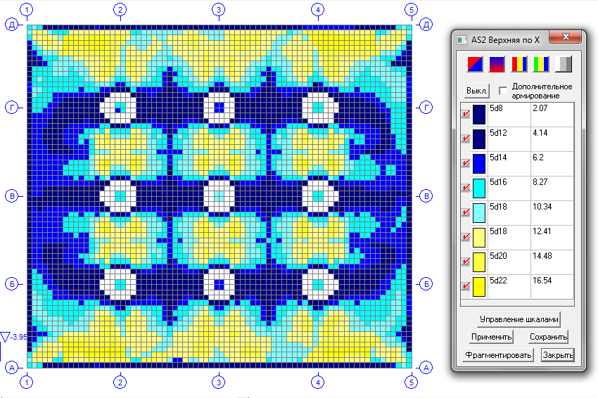
Рисунок П. 4.9. Армирование в SCAD фундаментной плиты
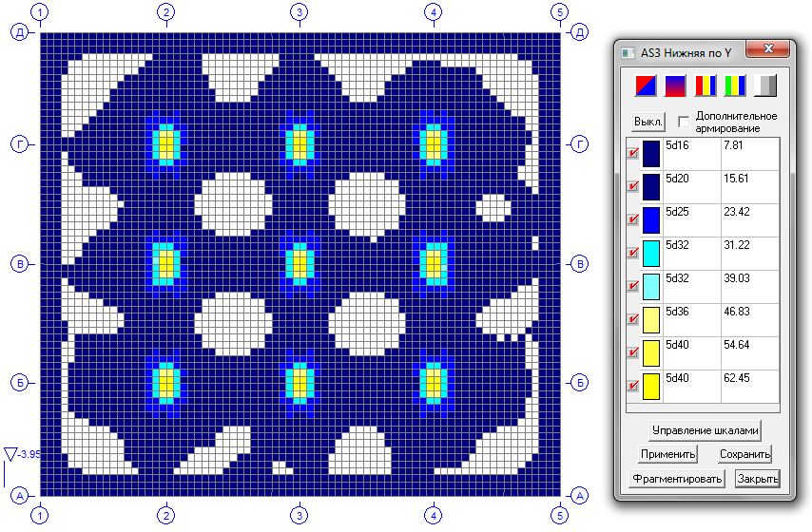 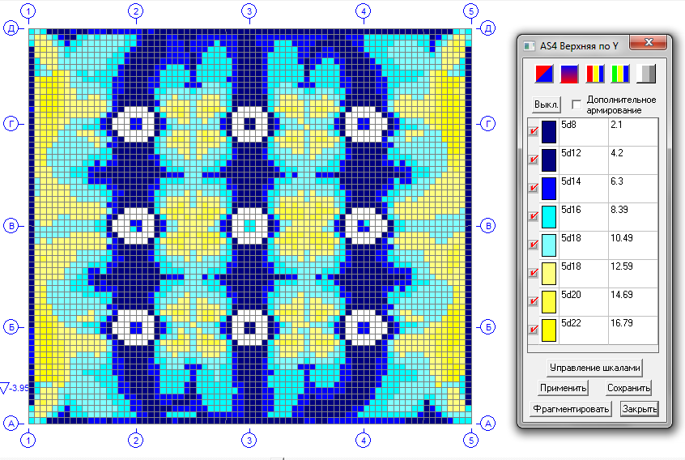 Рисунок П. 4.9. Армирование в SCAD фундаментной плиты
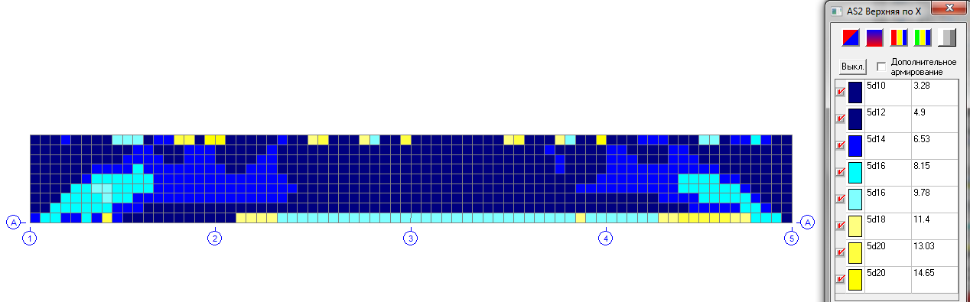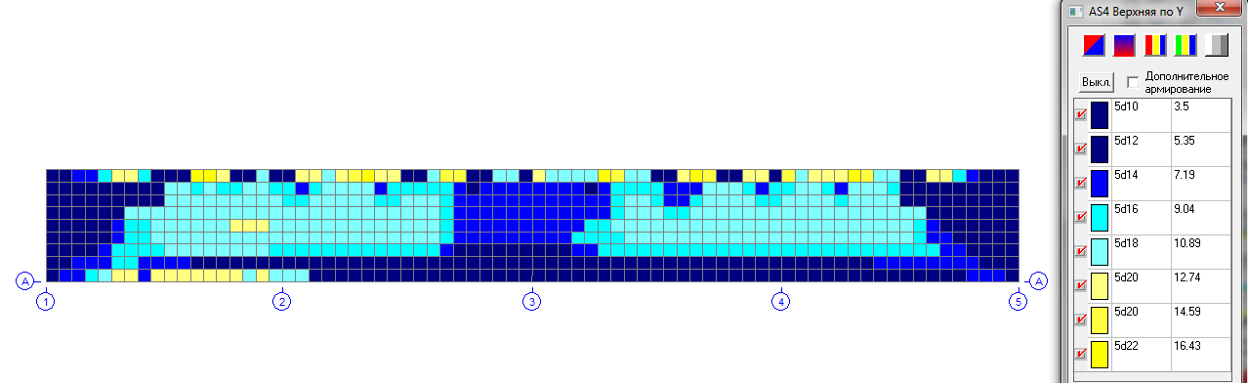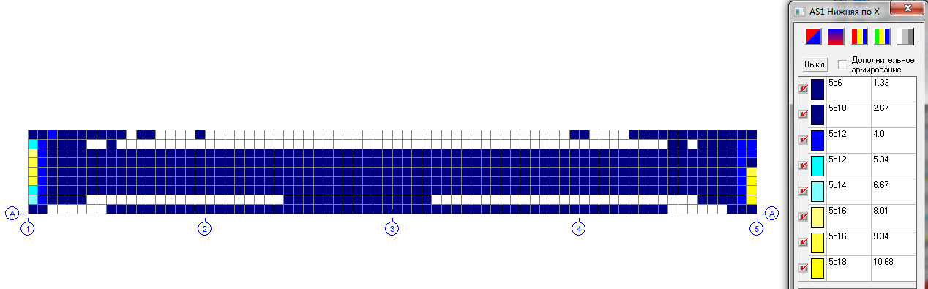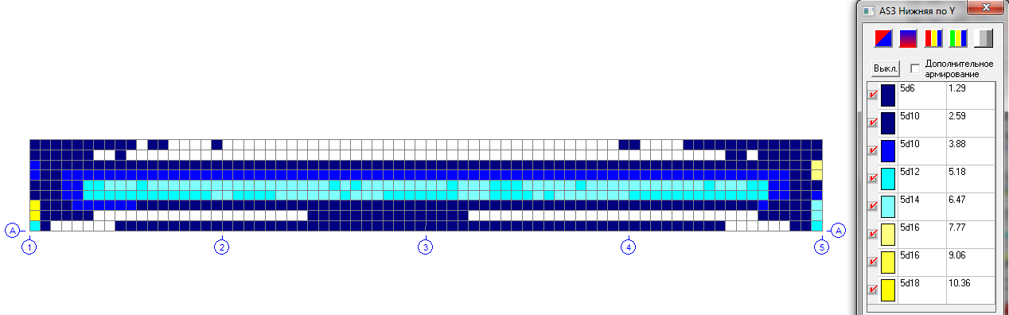
Рисунок П. 4.10. Армирование в SCAD продольной стены резервуара
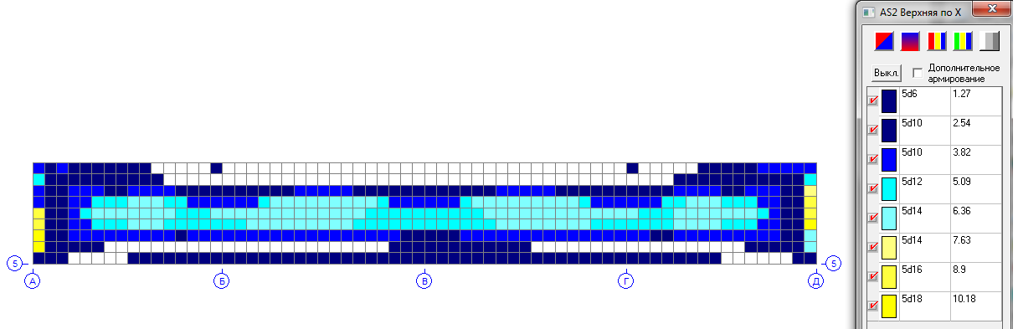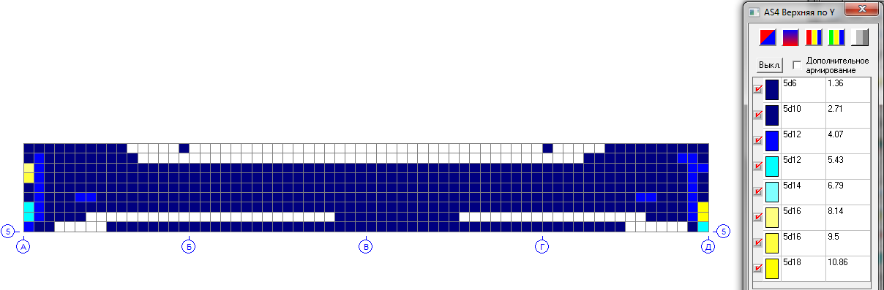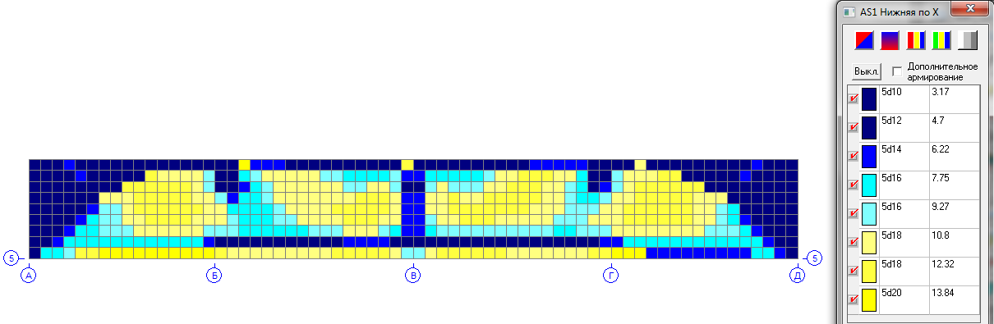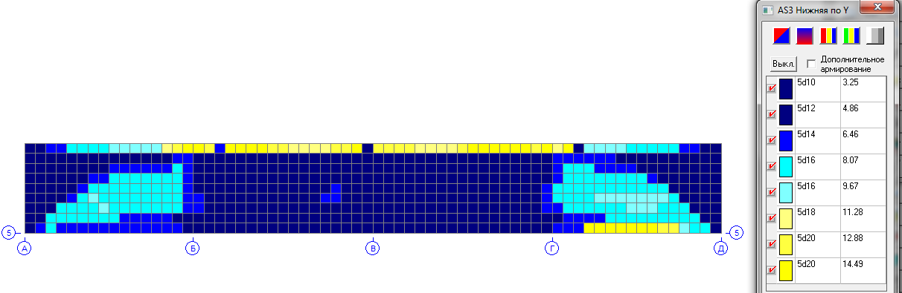
Рисунок П. 4.11. Армирование в SCAD поперечной стены
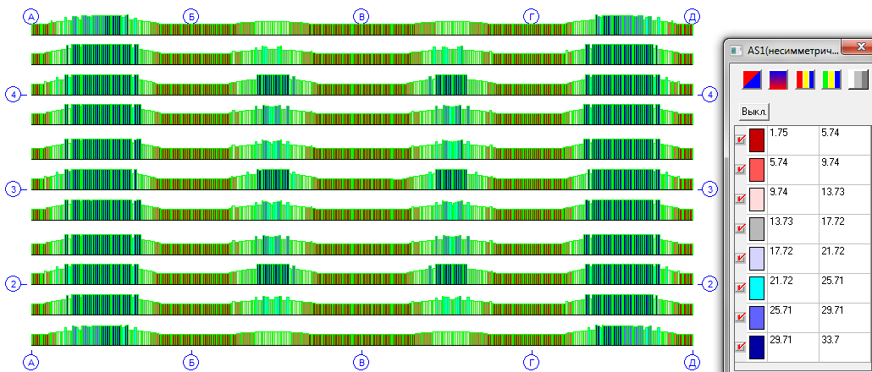
Рисунок П. 4.12. Армирование в SCAD нижней арматуры второстепенных балок
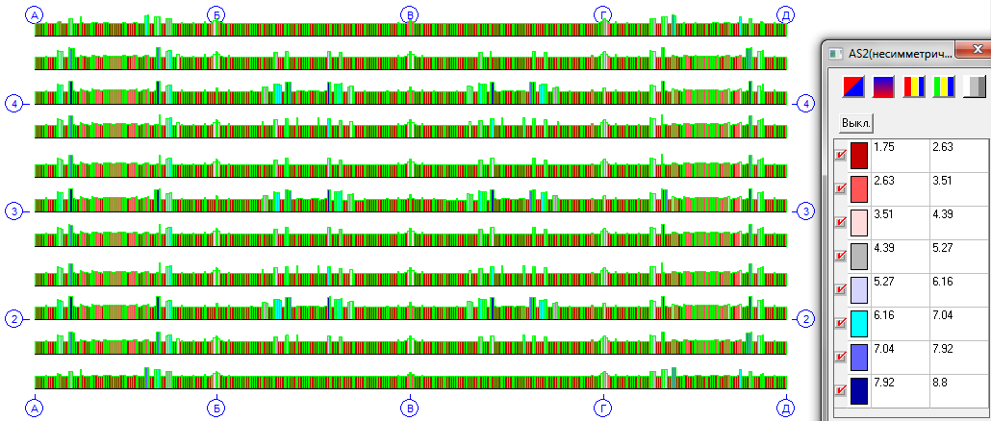
Рисунок П. 4.13. Армирование в SCAD верхней арматуры второстепенных балок
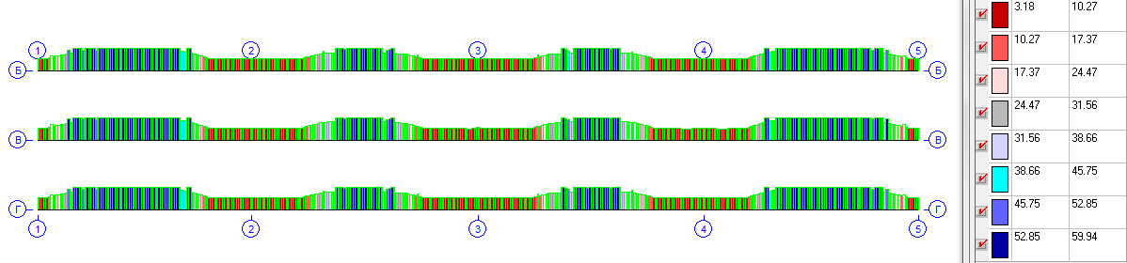
Рисунок П. 4.14. Армирование в SCAD нижней арматуры главных балок
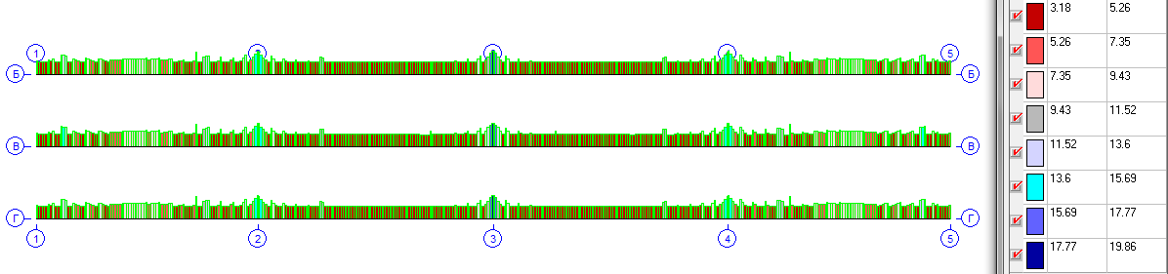
Рисунок П. 4.15. Армирование в SCAD верхней арматуры главных балок

Приложение 5. Расчет армирования в заданных элементах

Расчет армирования колонн
Колонны имеют прямоугольное сечение. Подбор арматуры в колоннах осуществляется на максимальное усилия сжатия, то есть все колонны армируются одинаково.
N= -219,24тс
b=h=300мм
Арматура класса А-III с R_{s}=R_{sc}=3600 кгс/см²
Бетон класса В25 (R_{b}=148 кгс/см²)

При этом изгибающий момент равен:
h₀=h-a=300-30=270мм

Расчетную длину колонны принимаем равной:
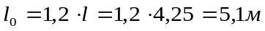
При этом, 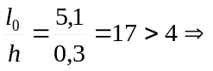следует учитывать прогиб колонны.
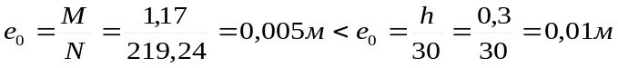т.е. значение М не корректируем.
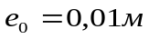;
Так как 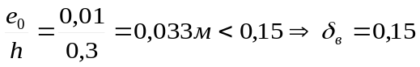
В первом приближении принимаем коэффициент армирования 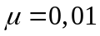.
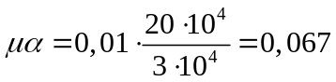

По формуле 3.89 [5] определяем жесткость D:
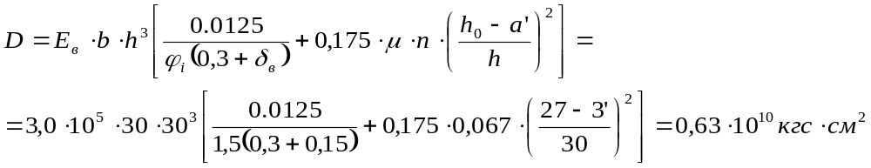

Отсюда 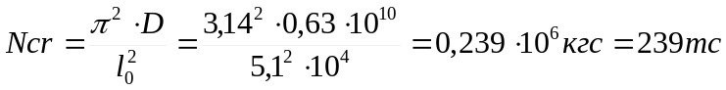
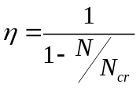=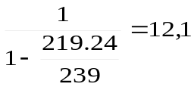
Определение необходимой площади арматуры:
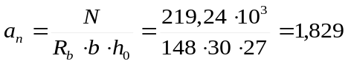
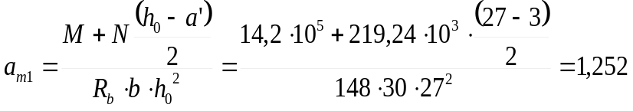
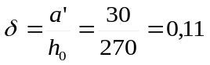
Из таблицы находим 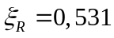. Так как 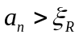, то 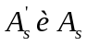определяем по формуле:
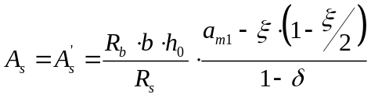, где
- относительная высота сжатой зоны, определяемая по формуле:
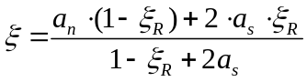, где 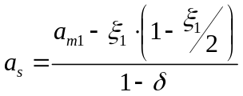, где 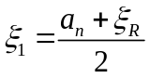
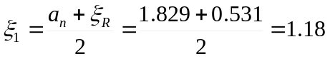
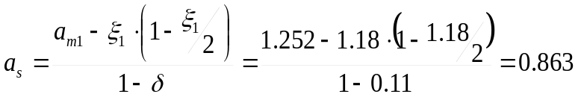
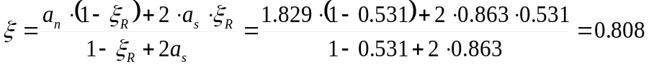
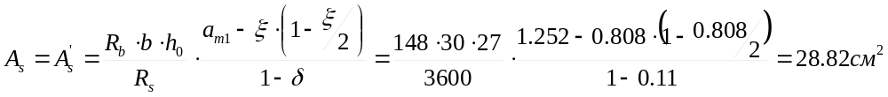
Принимаем арматуру: продольная диаметром 22 - 8шт., поперечная – 8 с шагом 200 мм.

Подбор арматуры в главных балках
В главных балках арматуру будем подбирать по максимальным изгибающим моментам. Все балки заармируем одинаково.
Продольное армирование
Расчёт главных балок производим по усилиям наиболее невыгодной комбинации. В нашем курсовом проекте такая комбинация – четвертая
M_{max,опор} = -85,91тс∙м;
M_{max,прол} = 53,76 тс∙м;
Расчет по прочности железобетонных элементов на действие изгибающих моментов производиться для сечений, нормальных к их продольной оси. Расчет продольной арматуры элементов прямоугольного сечения при действии изгибающего момента допускается производить по предельным усилиям. Вследствие монолитного сопряжения элементов перекрытия друг с другом в работу сечения главных балок включается некоторый участок плиты, т.е. расчетное сечение балок имеют вид тавра.
Ширина полки этого тавра , принимается из условий:
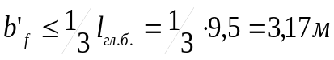, где 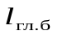– пролёт главной балки,
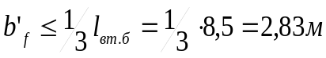 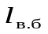 - расстояние между главными балками.
, где
b_{гл.б} – ширина сечения главной балки;
h_{пп} – высота плиты перекрытия (полки).

Принимаем ширину полки тавра 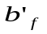 минимальной из полученных трёх условий: 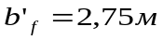
Установим полезную высоту сечения: 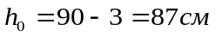
Далее устанавливаем положение нейтральной оси. Если изгибающий момент от расчетных нагрузок М_{мах} оказывается меньше момента внутренних сил М_{п}, воспринимаемых сжатой полкой таврового сечения, относительно центра тяжести растянутой арматуры или равен ему, то нейтральная ось проходит в полке, т.е. 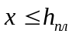:
Таким образом, , то есть нейтральная ось проходит в полке и сечение рассчитывается как прямоугольное с шириной .
Вычисляем значение 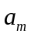
Для приопорного момента:
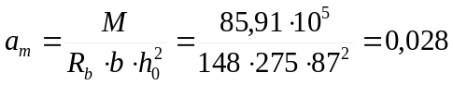
Для момента в пролете:
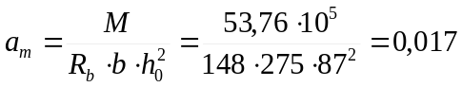
Так как 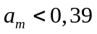 то в обоих случаях, то сжатая арматура по расчету не требуется. Площадь сечения растянутой арматуры определяется по формуле:
Для приопорного момента:
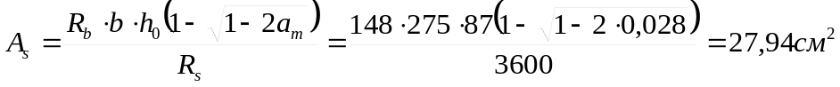
Для момента в пролете:
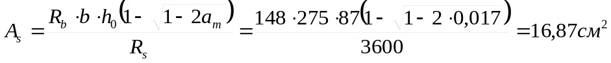
Принимаем на приопорном участке: 6Ø25, что соответствует площади арматуры 29,45см²; в пролете - 3Ø28, что соответствует площади 18,47см².

Поперечное армирование
Расчет элементов при действии поперечных сил должен обеспечить прочность:
- по полосе между наклонными сечениями;
- на действие поперечной силы по наклонному сечению;
- на действие момента по наклонному сечению согласно.
Расчет изгибаемых элементов по бетонной полосе между наклонными сечениями производят из условия:
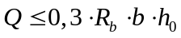, где
Q – поперечная сила в нормальном сечении, принимаемая на расстоянии от опоры не менее h₀ (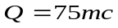)

- условие выполнено.
Наибольшая поперечная сила в опорном сечении равна: 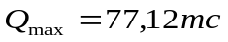.

Определяем
Значение определяют следующим образом:
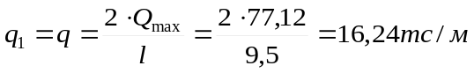
Требуемая интенсивность хомутов, выражаемая через , определяется следующим образом: при действии на элемент только равномерно распределенной нагрузки требуемая интенсивность хомутов определяется в зависимости от
так как , то
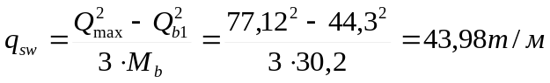

Шаг хомутов у опоры должен быть не более 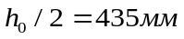 и 300 мм, а в пролете 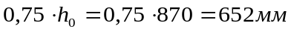 и 500 мм. Максимально допустимый шаг у опоры равен:
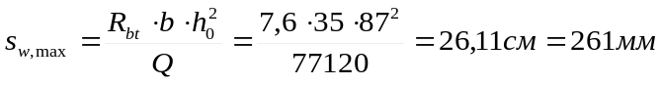
Принимаем шаг хомутов у опоры 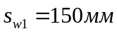, а в пролете 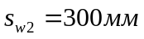.
Рассчитываем площадь поперечной арматуры и принимаем необходимое число хомутов по формуле 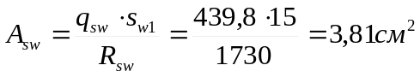
Принимаем 2Ø16, что соответствует площади арматуры 4,02см²

Принятая интенсивность хомутов у опоры и в пролете соответственно равны:
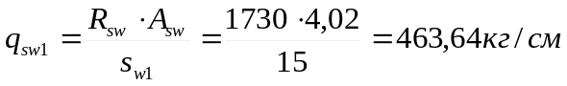
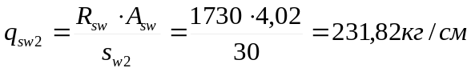
Проверим условие:
и 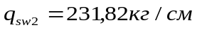
При действии на элемент равномерно распределенной нагрузки длина участка с интенсивностью хомутов принимается не менее значения , определяемого в зависимости от .
= 1739 тсм
Так как , длина участка с интенсивностью хомутов 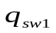 определяется как:
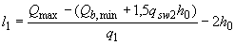, где
, тогда
Окончательно принимаем длину участка l₁=0,45м с шагом хомутов 

